TP8

1. Obtenir le numéro de maillot, le nom et le prénom des joueurs de l’équipe de France, dans l’ordre croissant du maillot.

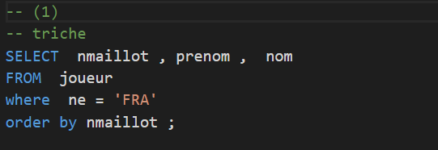

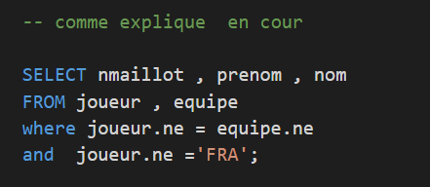

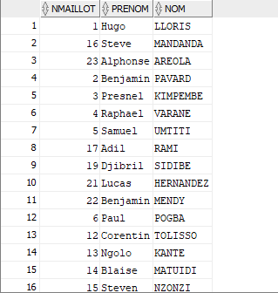

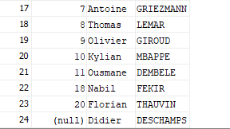

1. Obtenir le numéro de maillot, le nom et le prénom des attaquants de l’équipe du Brésil.

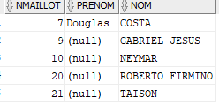

1. Obtenir le nom et le prénom des gardiens de but titulaires (numéro de maillot 1) des équipes.

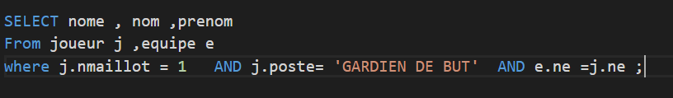

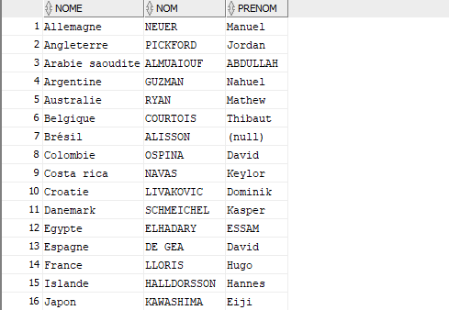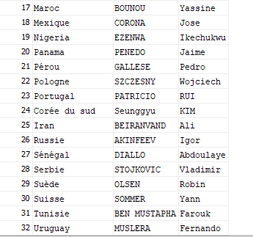

1. Obtenir le numéro de maillot, le nom et le prénom des joueurs ayant débuté la finale.